Соревнования «Машины бывают различные».

Дата: 25 сентября 2018
Воспитатель: Путинцева А.В.

- Вспомните какие виды транспортных средств бывают? (наземный, подземный, водный и воздушный)
- Кто сможет перечислить наземные виды транспорта? Водные? Воздушные? Подземные?
- Какие транспортные средства специального назначения вы знаете?
- Давайте рассмотрим картинки и вспомним, и познакомимся с различными транспортными средствами. Рассматривают картинки и проговаривают названия.

- А сейчас я предлагаю вам построиться в одну шеренгу. Рассчитаться на 1 и 2, и разойтись на две команды. Придумайте название своей команде и начнём наши соревнования.

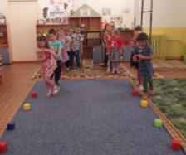
1. Грузовые автомобили.
Цель: развитие внимания и ловкости.
Условие. Команда делиться на пары. Первый стоящий в паре водитель, второй прицеп. По сигналу пара начинает двигаться вперёд до светофора. Добежав до светофора, меняются ролями (водитель становится прицепом, прицеп – водителем). И так пока не пробегут все пары.

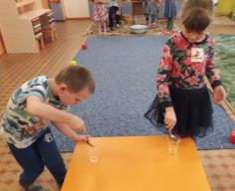
2. Водовозы.
Цель: развитие аккуратности, ловкости и внимательности.
Условие. Командам раздаются ложки и ставится ведро воды между двумя командами. На другом конце группы ставится два стаканчика одноразовых. По сигналу участникам необходимо набрать в ложку воды и проходя змейкой вокруг кубиков донести воду до стаканчика не пролив её. Вылить воду и обратно к команде передать ложку следующему участнику. Так пока не пробегут все участники. Затем стаканчики сравниваются и выясняется кто принёс больше воды.

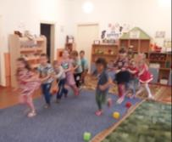
3. Паровоз.
Цель: развитие выносливости и сплочённости.
Условие. Вначале бежит до стульчика и оббегая его 1-ый участник – паровоз, подбегая к команде за него цепляется 2-ой участник. Бегут и оббегают стульчик вместе, затем 3-ий участник и т. д. Пока вокруг стульчика не пробежит вся команда.

Подведение итогов. Отмечают быструю, ловкую и дружную команду. Указывают на ошибки и невнимательность команд.

Беседа (рефлексия)
- С какими транспорртными средствами вы сегодня позднакомились?
- Знакомы они вам? Видели ли вы их, когда-нибудь? Где?
- Какой конкурс – эстафета вам понравился больше? А какой не понравился?

